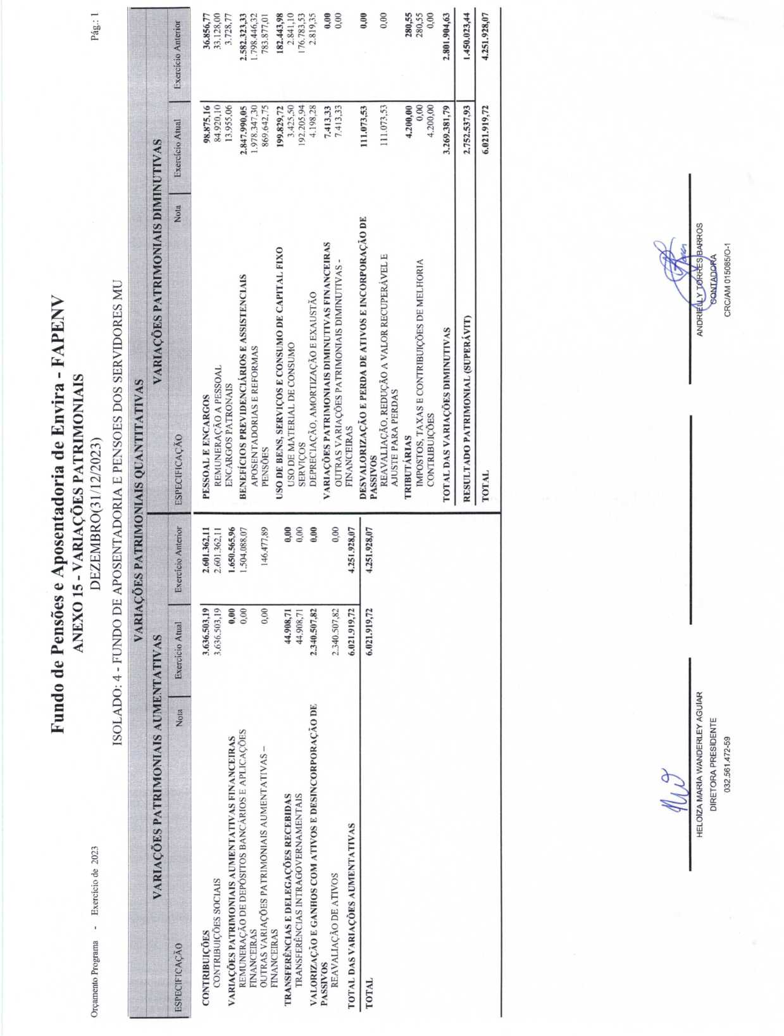

Fundo de Pensões e Aposentadoria de Envira - FAPENV

ANEXO 15 - VARIAÇÕES PATRIMONIAIS
Orçamento Programa - Exercício de 2023 DEZEMBRO(31/12/2023) Pág.:
ISOLADO: 4 - FUNDO DE APOSENTADORIA E PENSÕES DOS SERVIDORES MU
HELOIZA MARIA WANDERLEY AGUIAR ANDRJELLY TOBREÊ BARROS
DIRETORA PRESIDENTE ^<£Ç)NTAD0RA


